Wykład VII

Zadanie 1.
Funkcja prawdopodobieństwa zmiennej (X,Y) określona jest tabelą

Y  X | 0 | 1 | 2
-1 | 0.1 | 0.1 | 0.3
1 | C | 0.2 | C
3 | 0.1 | C | 0.2

- Oblicz C, P(X<3| Y<2).
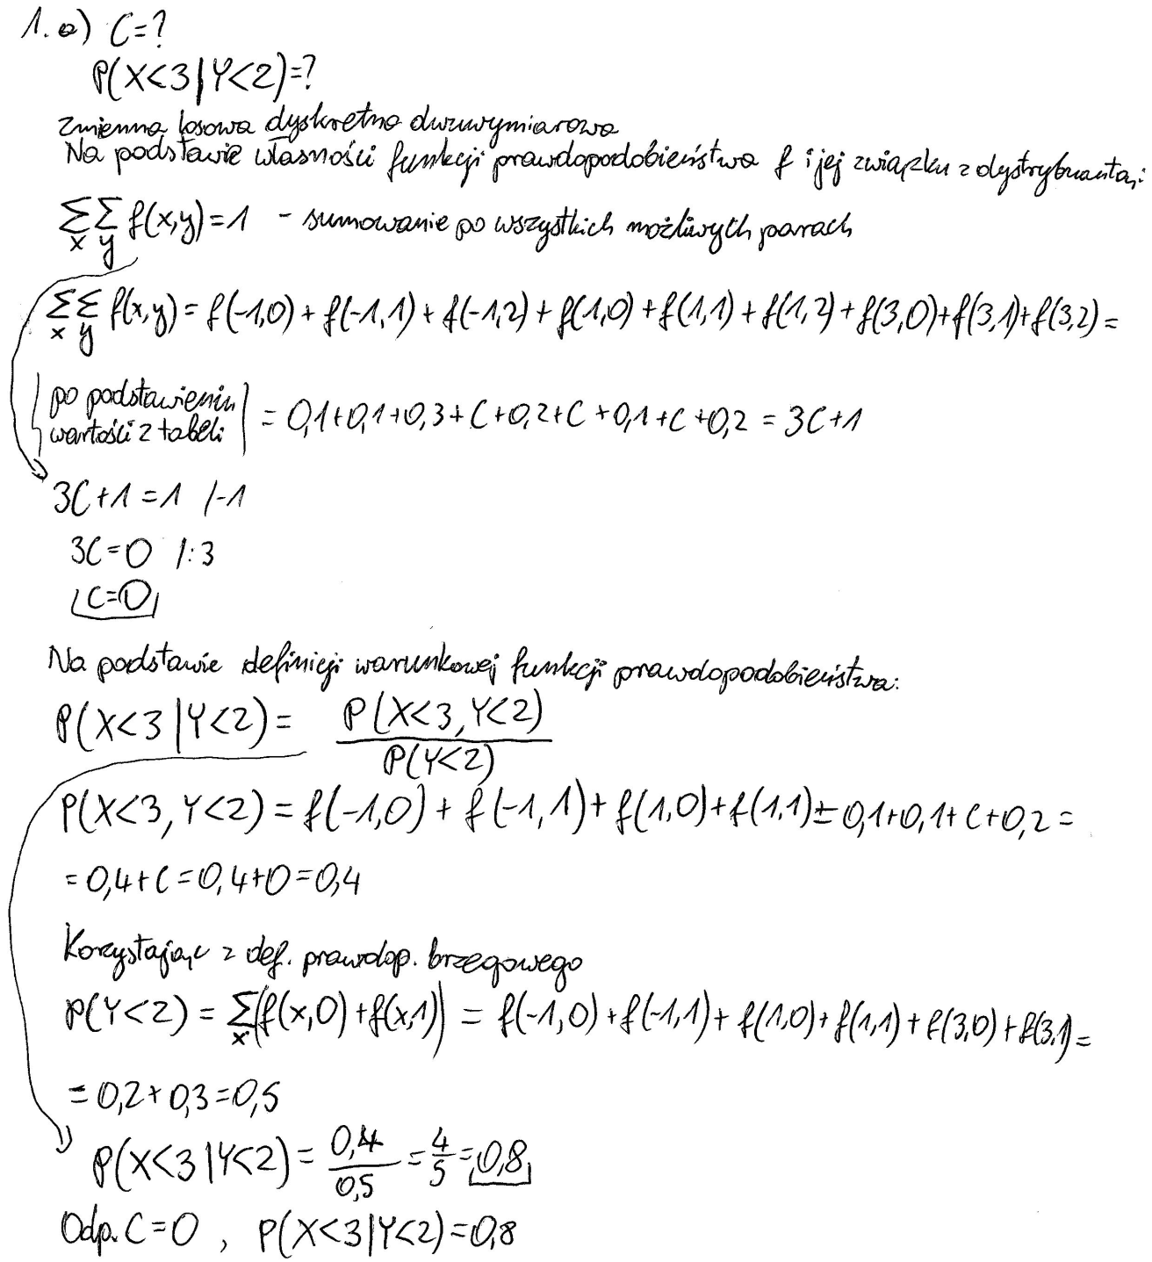
- Czy zmienne X i Y są niezależne?
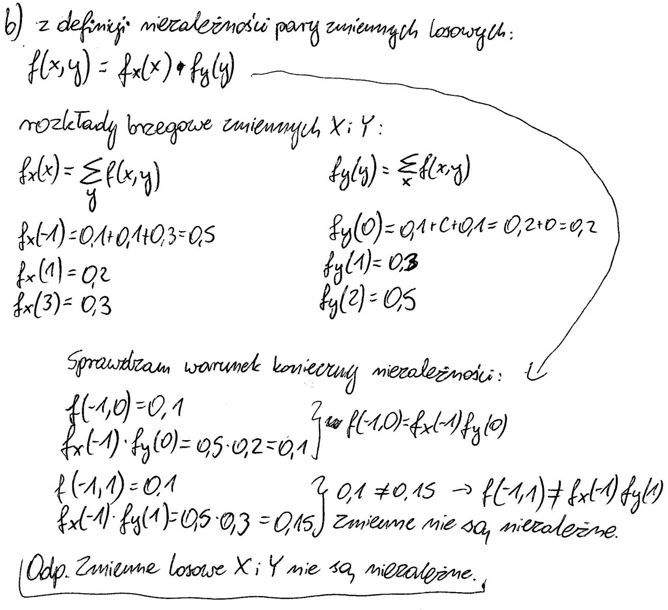

Zadanie 2.
Dwuwymiarowa zmienna losowa ciągła (X,Y) ma funkcję gęstości łącznej postaci

⎧Cx 2 y
f(x,y) = ⎨

gdy
− 1 ≤ x ≤ 1,
0 ≤ y ≤ 2,

⎩ 0 przeciwnie
Wyznacz C oraz wartość dystrybuanty F( 2 , 1).
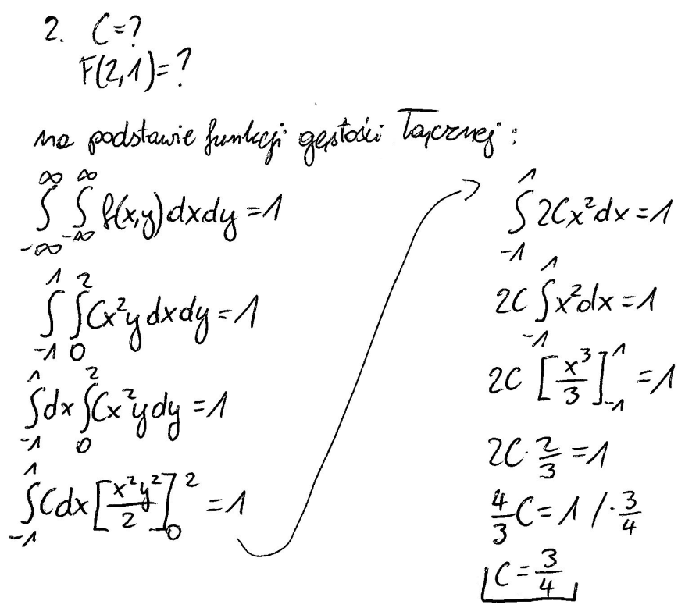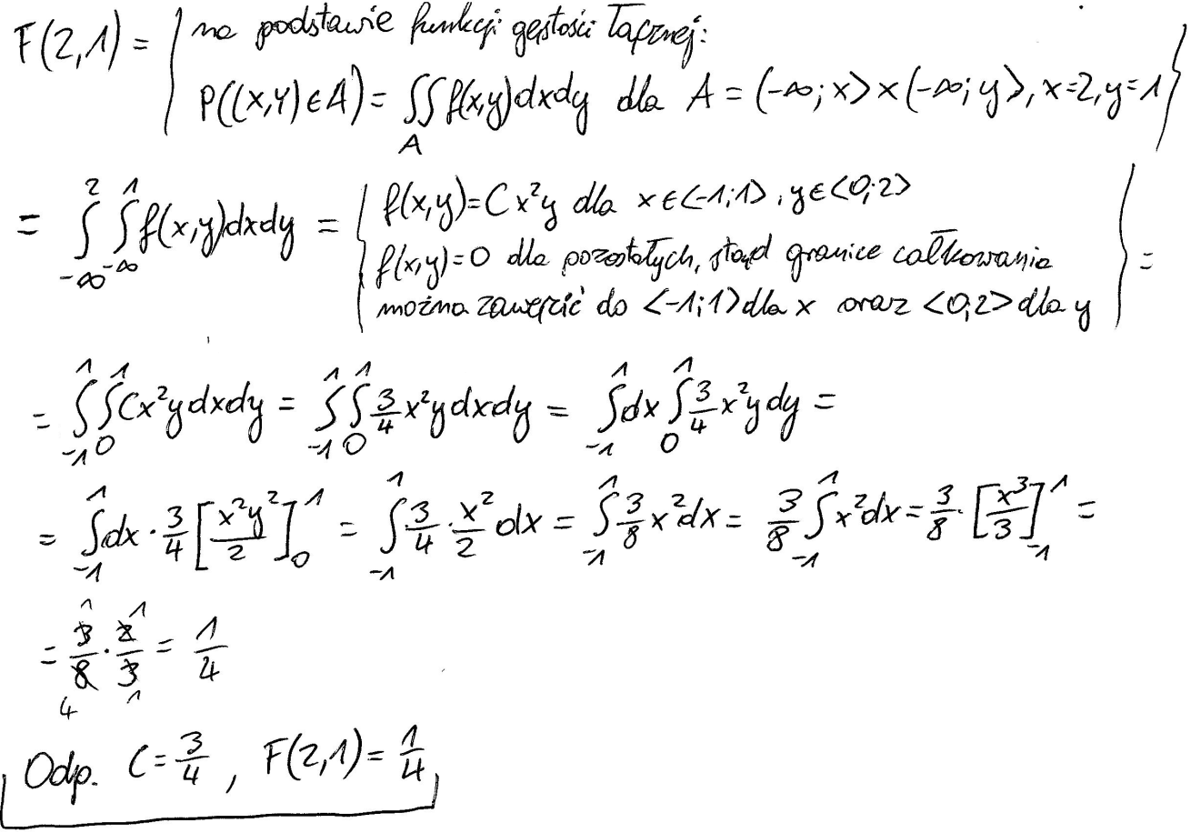

Zadanie 3. (za 2 pkt)
Dwuwymiarowa zmienna losowa ciągła (X,Y) ma funkcję gęstości łącznej postaci

⎧Cx 2
f(x,y) = ⎨

gdy
0 ≤ y ≤ 2x ≤ 2,

⎩ 0 przeciwnie
Oblicz C. Czy zmienne X i Y są niezależne? Wyznacz gęstość warunkową f X | Y (x|y).
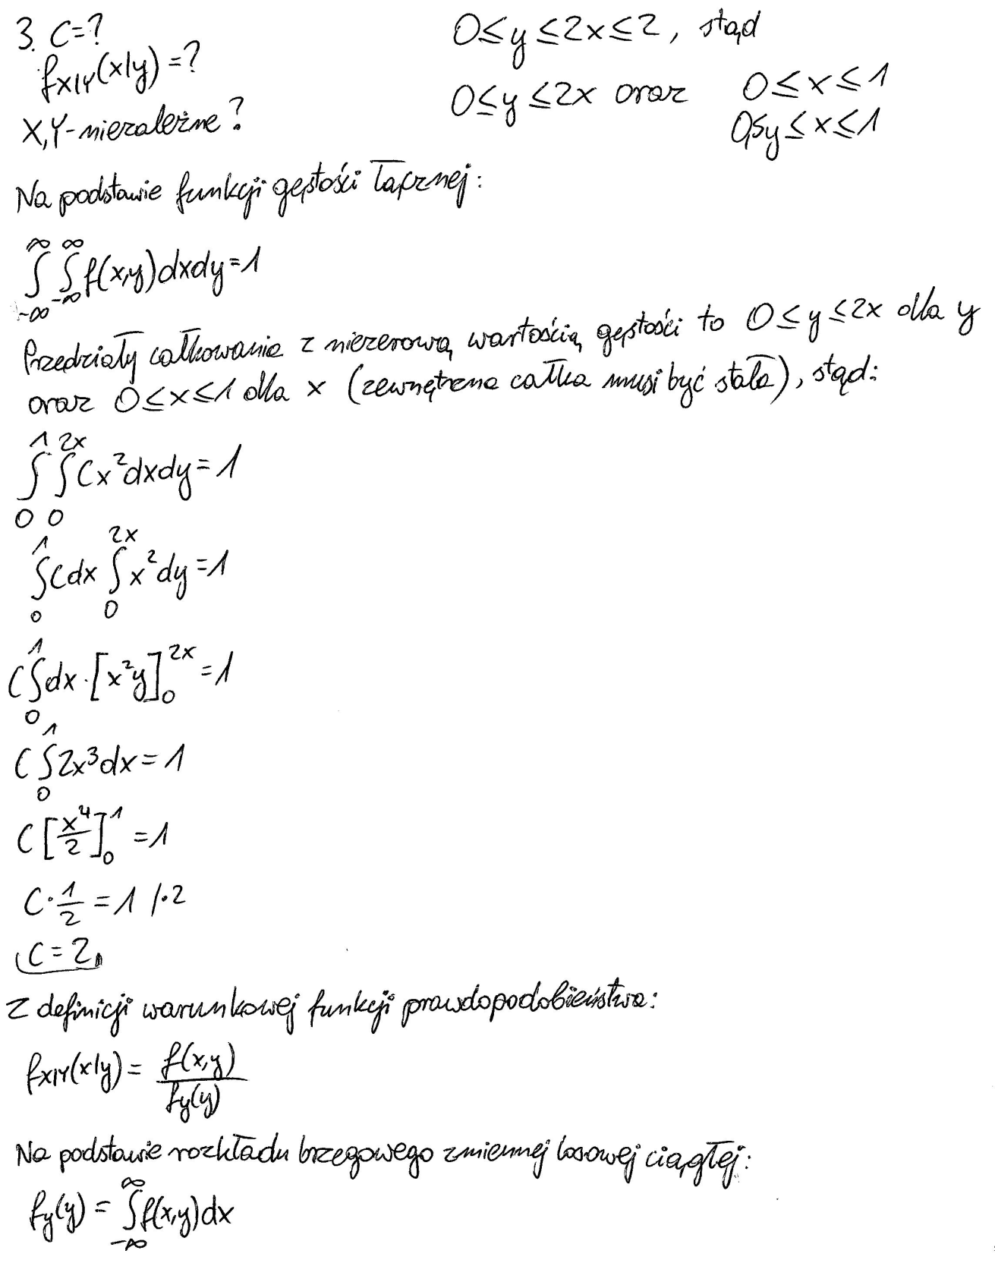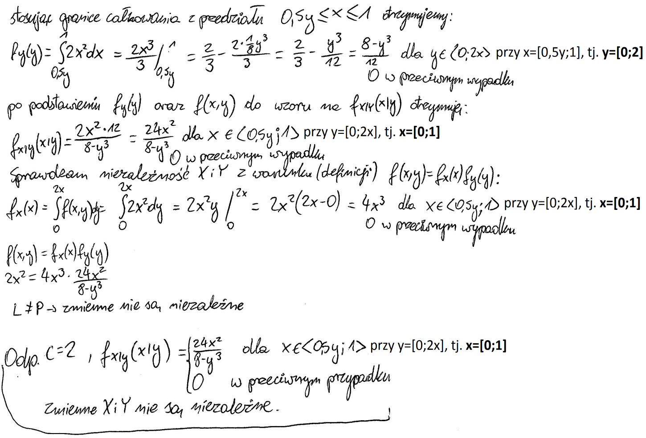

wykonał
Sławomir Jabłoński,
s14736

